Ámbito ☑  Aplicación | Nombre ☑  GMM-MIGRACION MT101 MX
Creado por ☑  Gerardo Pérez Guzmán |  | Fecha Última Actualización ☑  24/12/2012 | Nº de versión ☑  1.1.0 | País ☑  México

Definición

Código: ☑ | PCOM |  | Nombre: ☑ | PANTALLA COMISIONES |  | Tipo de Ventana: | Distribuido |  | Componente Nuevo/Mod.: ☑ | Nuevo

Descripción: ☑ | Esta pantalla se usa para actualizar y crear comisiones. Se divide en dos secciones principales:  - Sección “Nueva Comisión” consta de:  - Formulario para editar información de las comisiones registradas, así como para registrar nuevas comisiones.  - Botones correspondientes a la funcionalidad descrita en el caso de uso C007 GMM-MIGRACION MT101 RECIBIDO MX Comisiones  - Sección “Comisiones registradas”, consta de:  - Una tabla con la información de las comisiones registradas. Su contenido es sólo lectura, se puede ordenar el contenido a partir del nombre de la columna que se seleccione. Al seleccionar una comisión, su información es cargada en la sección “Información operación”.

Lay-Out

2.1 Sección “Nueva Comisión”
Información Contenida: ☑
ID | Nombre | Descripción del Campo | Nombre de la Etiqueta | Tipo de Control | Longitud | Editable  (S/N) | Formato | Máscara de  Captura / Despliegue | Valor x  Defecto
1 | CVE | TGM140_MT101_TPOPE.NB_TP_OPERACION | Clave | TextBox | 3 | S | Alfanumérico | A-Z, 0-9 | N/A
1 | DESC | TGM140_MT101_TPOPE.TX_TP_OPERACION | Descripción | TextBox | 50 | S | Alfanumérico | A-Z, 0-9 | N/A
1 | CODSIC | TGM140_MT101_TPOPE.NU_CODIGO_SICOCO | Código Sicoco | TextBox | 10 | S | Alfanumérico | A-Z, 0-9 | N/A
1 | IMPCOUS | TGM140_MT101_TPOPE.IM_COMISION_USD | Importe Comisión [USD] | TextBox | 8 | S | Alfanumérico | 99999.99 | N/A
1 | IMPCOMX | TGM140_MT101_TPOPE.IM_COMISION_MXN | Importe Comisión [MXP] | TextBox | 8 | S | Alfanumérico | 99999.99 | N/A
1 | IMPCOEU | TGM140_MT101_TPOPE.IM_COMISION_EUR | Importe Comisión [EUR]: | TextBox | 8 | S | Alfanumérico | 99999.99 | N/A
1 | TIPMEN | Fijo | Tipo de Mensaje | TextBox | 5 | N | Alfanumérico | A-Z, 0-9 | MT101

2.2 Sección “Información operación””
Información Contenida: ☑
ID | Nombre | Descripción del Campo | Nombre de la Etiqueta | Tipo de Control | Longitud | Editable  (S/N) | Formato | Máscara de  Captura / Despliegue | Valor x  Defecto
2 | TIPOPE | TGM140_MT101_TPOPE.CD_TP_OPERACION | Tipo Operación | Tabla | 3 | N | Numérico | 0-9 | N/A
2 | CLVE | TGM140_MT101_TPOPE.NB_TP_OPERACION | Clave | Tabla | 3 | N | Alfanumérico | A-Z, 0-9 | N/A
2 | DESCRIP | TGM140_MT101_TPOPE.TX_TP_OPERACION | Descripción | Tabla | 50 | N | Alfanumérico | A-Z, 0-9 | N/A
2 | CODSICO | TGM140_MT101_TPOPE.NU_CODIGO_SICOCO | Código Sicoco | Tabla | 10 | N | Alfanumérico | A-Z, 0-9 | N/A
2 | COMUSD | TGM140_MT101_TPOPE.IM_COMISION_USD | Comisión USD | Tabla | 8 | N | Alfanumérico | 99999.99 | N/A
2 | COMMX | TGM140_MT101_TPOPE.IM_COMISION_MXN | Comisión MXP | Tabla | 8 | N | Alfanumérico | 99999.99 | N/A
2 | COMEUR | TGM140_MT101_TPOPE.IM_COMISION_EUR | Comisión EUR | Tabla | 8 | N | Alfanumérico | 99999.99 | N/A
2 | TMENSJ | Fijo | Tipo de Mensaje | Tabla | 5 | N | Alfanumérico | A-Z, 0-9 | MT101

Especificación
3.1 Validaciones y Dependencias entre Campos:

Código | ID Lay-Out | Forma de Validación | Dependencia
CVE | 1 | La longitud debe ser 3dígitos y solo se permite capturar valores numéricos 0-9 y alfabéticos A-Z. Es campo obligatorio.
DESC | 1 | La longitud mínima es de 1 digito hasta 50 dígitos y solo se permite capturar valores numéricos 0-9 y alfabéticos A-Z. Es campo obligatorio.
CODSIC | 1 | La longitud mínima es de 1 digito hasta 10 dígitos y solo se permite capturar valores numéricos 0-9 y alfabéticos A-Z. Es campo obligatorio.
IMPCOUS | 1 | La longitud mínima es de 1 digito hasta 8 dígitos y solo se permite capturar valores numéricos 0-9 y un punto (.), (decimal (7,2)). Es campo obligatorio
IMPCOMX | 1 | La longitud mínima es de 1 digito hasta 8 dígitos y solo se permite capturar valores numéricos 0-9 y un punto (.), (decimal (7,2)). Es campo obligatorio
IMPCOEU | 1 | La longitud mínima es de 1 digito hasta 8 dígitos y solo se permite capturar valores numéricos 0-9 y un punto (.), (decimal (7,2)). Es campo obligatorio

3.2 Acciones/Eventos/Funciones

Código | ID Lay-Out | Nombre del Evento | Descripción
LIMP | 1 | Limpiar | Limpia el contenido de los TextBox de la Sección “Nueva Comisión” menos el de “Tipo de Mensaje”
GUAR | 1 | Guardar | Guarda el contenido de los TextBox de la Sección “Nueva Comisión”

3.3 Variables de la Ventana

Código | ID Lay-Out | Código Evento/Función Ventana | Ámbito | Tipo | Nombre

Archivos/Funciones/Procesos Externos
Código | ID Lay-Out | Nombre | Ubicación | Observaciones

Diseno
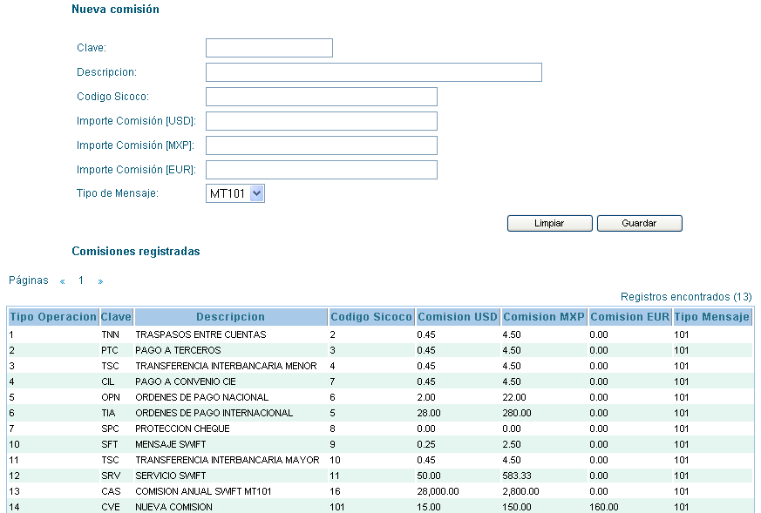

Control de versiones ☑

Nº Versión | Fecha | Autor Modificación | Descripción
1.0.0 | 05/12/2012 | Gerardo Pérez Guzmán | Creación
1.1.0 | 24/12/2012 | Ruben Garnica Garcia | Agregados mensajes

Observaciones

Al realizar cualquier acción que requiera una actualización de la pantalla, se debe validar que la sesión del usuario se encuentre activa. En caso de no encontrarse activa, se debe redireccionar a la pantalla de acceso al sistema.

Mensajes

Inserte la clave – Mostrado al intentar guardar una nueva comisión sin capturar clave
Inserte la descripción – Mostrado al intentar guardar una nueva comisión sin capturar descripción
Inserte código Sicoco – Mostrado al intentar guardar una nueva comisión sin capturar código Sicoco
Inserte importe comisión USD – Mostrado al intentar guardar una nueva comisión sin capturar comisión USD
Ingrese número válido en importe comisión USD – Mostrado al capturar una comisión USD que no es un valor numérico
Inserte importe comisión MXP – Mostrado al intentar guardar una nueva comisión sin capturar comisión MXP
Ingrese número válido en importe comisión MXP – Mostrado al capturar una comisión MXP que no es un valor numérico
Inserte importe comisión EUR – Mostrado al intentar guardar una nueva comisión sin capturar comisión EUR
Ingrese número válido en importe comisión EUR – Mostrado al capturar una comisión EUR que no es un valor numérico

